**МИНИСТЕРСТВО СОЦИАЛЬНОЙ ПОЛИТИКИ КРАСНОЯРСКОГО КРАЯ**

**СОЦИАЛЬНОЕ РАЗВИТИЕ: РЕГИОН 24**

**ЭЛЕКТРОННЫЙ ЖУРНАЛ**

**№2(43)**

**ИЮНЬ 2023**

8

**стр.**

###### С ДНЕМ

**СОЦИАЛЬНОГО РАБОТНИКА!**

**СОЦИАЛЬНОЕ РАЗВИТИЕ: РЕГИОН 24**

№ 2 (43) июнь 2023

ПАНОРАМА СОБЫТИЙ 2

С ПРАЗДНИКОМ!

Поздравления с Днем социального работника: 8

О ГЛАВНОМ

Итоги III Съезда социальных работников Сибири 13

ОЛЬГА ЧЕРНЫШЕВА, министерство социальной политики Красноярского края

**АКТУАЛЬНО**

Настоящее и будущее социального контракта

на Таймыре 18

СВЕТЛАНА БУРОВА, ТО КГКУ «УСЗН» по Таймырскому Долгано-Ненецкому муниципальному району

Соцконтракт – обоюдная ответственность 21

ПАВЕЛ ШАХОВ, ТО КГКУ «УСЗН» по Ужурскому

району и ЗАТО п. Солнечный

МСЭ: опыт работы по новым правилам

установления инвалидности 24

ИРИНА УСЕНКОВА, ФКУ «ГБ МСЭ

по Красноярскому краю» Минтруда России

**СВОих НЕ БРОСАЕМ!**

Мы не остаемся в стороне 28

ИРИНА ПОТЫЛИЦИНА и СВЕТЛАНА ТОМИЛИНА,

КГБУ СО «КЦСОН «Партизанский»

С вами сердцем и душой! 32

**ИННОВАЦИИ, ПРОЕКТЫ**

Модель межведомственного взаимодействия при помещении несовершеннолетних

в стационарные отделения краевых учреждений 36

СЕРГЕЙ СЕМЕНОВ, министерство социальной политики Красноярского края

Тренировочная квартира как еще один шаг

на пути к самостоятельности 40

ТАТЬЯНА ОКУНЬКОВА, КГБУ СО «Маганский

психоневрологический интернат»

Двигательное развитие детей с тяжелыми множественными нарушениями развития 44

ТАТЬЯНА ЕРЁМИНА и ЕЛЕНА ПРОКОПЕНКО, КГБУ СО

«Психоневрологический интернат для детей «Солнышко»

Диалог поколений 48

ЯНА АРКАТОВА и ДАРЬЯ ШАЙБИНА,

КГБУ СО «КЦСОН «Железногорский»

«Феникс» вновь спешит на помощь 51

ТАТЬЯНА СТАНКЕВИЧ, БФ «Феникс»

Повышение конкурентоспособности женщин

на краевом рынке труда 54

ИРИНА ЗУБАРЕВА, агентство труда и занятости населения Красноярского края

**ПРОВЕРЕНО ПРАКТИКОЙ**

РАСтем без страха, развиваем таланты 58

ВИТАЛИЙ ЦВЕТКОВ и СВЕТЛАНА ГЛАЗОВА, КГАУ СО «РЦДПсОВ»

Как зажигаются звезды 62

ЕЛЕНА НАХАЕВА, КГБУ СО «КЦСОН «Ирбейский»

Необычный проект для девочек-подростков 65

МАРИЯ МУРАВЬЁВА, КГБУ СО «Краевой центр семьи и детей» (филиал «Дивногорский»)

Нейропсихологические игры и упражнения

в работе с детьми с ОВЗ 69

ГАЛИЯ КАЙЗЕР, КГБУ СО «КЦСОН «Казачинский»

Радужная гарденотерапия 72

АЛЕНА СМЕТАНОВА и ВЕРОНИКА КОНДРАТЬЕВА,

КГБУ СО «Реабилитационный центр «Радуга»

**АКТИВНОЕ ДОЛГОЛЕТИЕ**

Мы взрослеем, не стареем 75

АЛЕКСАНДРА КАШИНА, КГБУ СО «КЦСОН «Тюхтетский»

«Санаторий на дому» – лекарство

общеукрепляющее 78

АЛЛА КОЗЛОВА и ТАТЬЯНА ПАНОВА,

КГБУ СО «КЦСОН «Железнодорожный»

Третья молодость 81

ЛЮБОВЬ ПОПОВА, КГБУ СО «КЦСОН «Мотыгинский»

«Саянские зажигалочки» зажигают! 83

СВЕТЛАНА ЛЮБОГАЩИНСКАЯ, КГБУ СО «КЦСОН «Саянский»

**МЫ ВМЕСТЕ!**

Диспансеризация с доставкой 87

НАТАЛЬЯ ТЕРЯЕВА, КГБУ СО «КЦСОН «Новоселовский»

Доставка пожилых граждан в учреждения здравоохранения и социального обслуживания 90

ИРИНА МЕТЕЛЁВА, КГБУ СО «КЦСОН «Идринский»

**РАСТЕМ ПРОФЕССОНАЛЬНО**

Методическое сопровождение специалистов

отрасли как условие повышения качества услуг 94

МАРИНА КРИШТОП, КГКУ «РМЦ»

Корпоративная культура учреждения – гарант высокого качества социального обслуживания 98

ТАТЬЯНА ДААР, КГБУ СО «КЦСОН «Краснотуранский»

**ДОРОГУ ОСИЛИТ ИДУЩИЙ**

Любить жизнь и быть борцом! 102

**НЕСТИ ДОБРО, ДАРИТЬ ЗАБОТУ**

Социальный работник – доброты безграничье, милосердной души красота и величье! 105

РАСтем

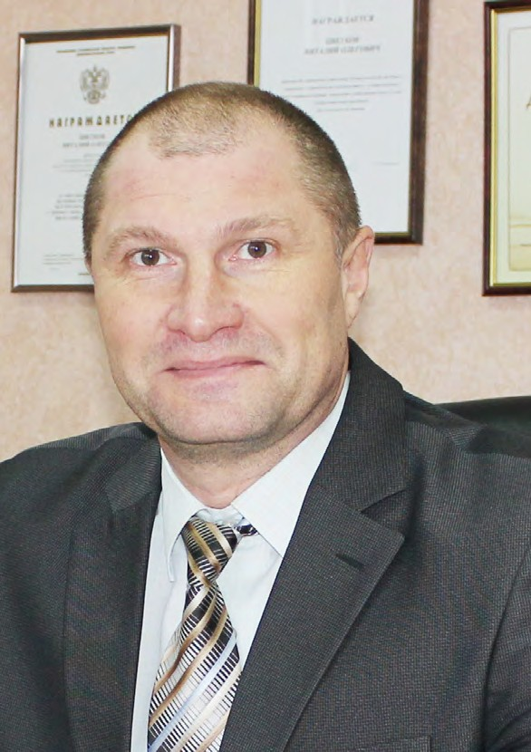

БЕЗ СТРАХА,

РАЗВИВАЕМ ТАЛАНТЫ

**ВИТАЛИЙ ЦВЕТКОВ,**

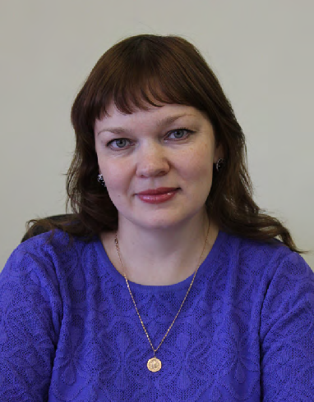

директор КГАУ СО «РЦДПсОВ»

**В текущем году для специалистов краевых учреждений социального обслуживания населения пройдет стажи- ровочная площадка «Оказание системной комплексной помощи детям с расстройством аутистического спектра (РАС) и интеграция их в образовательную и социокуль- турную среду». Ее организаторы – Реабилитационный центр для детей и подростков с ограниченными возмож- ностями (г. Ачинск). Здесь на протяжении более 10 лет в работе с данной категорией получателей услуг реали- зуется метод социального проектирования и технология**

**«РАСтем без страха, развиваем таланты».**

**СВЕТЛАНА ГЛАЗОВА,**

заведующий стационарным отделением КГАУ СО «РЦДПсОВ»

В первые годы деятельности учреждения боль- шая часть приезжающих на реабилитацию были дети с нарушениями опорно-двигательного ап- парата. Позже ситуация начала меняться и основ- ную долю получателей услуг составили дети с рас- стройствами аутистического спектра (далее – РАС). Данный диагноз подразумевает неизлечимое нарушение развития, которое остается на всю жизнь и требует сопровождения или поддержки близких. Частые истерики, неконтролируемое по- ведение происходят из-за невозможности такого ребенка адекватно выразить свое состояние, на- строение, желания. Как следствие, ему сложно впи-



**58**

**СОЦИАЛЬНОЕ РАЗВИТИЕ:** РЕГИОН 24

саться в образовательную и социокультурную среду. Несмотря на все трудности, родители ребят с РАС и специалисты Реабилитационного центра для детей и подростков с ограниченными возможностя- ми (далее – Центр) называют их РАСпрекрасными. В самом начале сотрудникам Центра не хва- тало опыта работы с такими подопечными, но со временем удалось выработать алгоритм действий. Прежде всего, проблемы и вопросы, возни- кающие во время пребывания детей с РАС, стали обсуждать на заседаниях методического объе- динения «Профессионал». Врачи, специалисты по социальной работе, воспитатели, социальные

**РАССТРОЙСТВА АУТИСТИЧЕСКОГО СПЕКТРА (РАС) – ЭТО ЦЕЛАЯ ГРУППА РАЗЛИЧ- НЫХ СОСТОЯНИЙ. ОСНОВНЫЕ СИМПТОМЫ – НЕСПОСОБНОСТЬ СОЦИАЛИЗИРОВАТЬСЯ, ОБЩАТЬСЯ С ДРУГИМИ ЛЮДЬМИ, ПОЛЬЗОВАТЬСЯ ЖЕСТАМИ И МИМИКОЙ, ОГРАНИ- ЧЕННОСТЬ ИНТЕРЕСОВ, СТЕРЕОТИПНЫЕ ПОВТОРЯЮЩИЕСЯ ДЕЙСТВИЯ.**

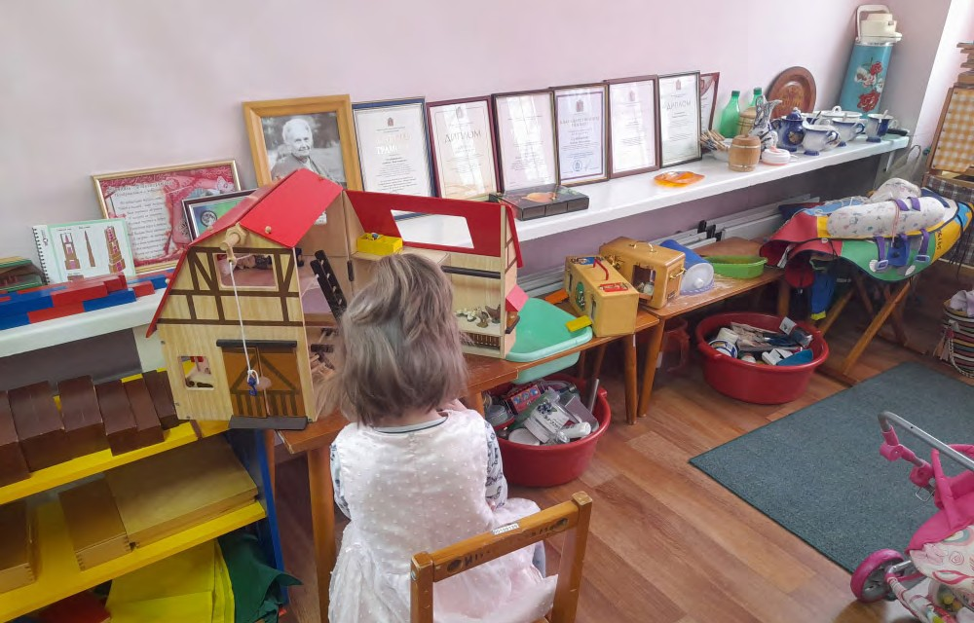

педагоги, логопеды информировали друг друга об особенностях их развития, воспитания и обучения. Полученные знания ежедневно применялись на практике – в группах отделения дневного пребы- вания, на игровых сеансах в лекотеке, развивающих занятиях с психологом, творческих мероприятиях в стационарном отделении и т. д. И уже на следующем заседании объединения собравшиеся делились своими наблюдениями и успехами, разбирали си- туации конкретных ребят, продумывали возможные перспективы, анализировали причины неудач.

Мы практически сразу поняли, что в работе с данной категорией получателей услуг необходим командный подход.

Накопленный положительный опыт стали вне- дрять в деятельность других отделений и пришли к выводу, что именно своевременная системная комплексная помощь и абилитация детей с РАС по- зволяет успешно подготовить их к интеграции в об- разовательную среду, социализировать в общество. Следующим шагом стала разработка и реализа- ция в 2013 году технологии «РАСтем без страха, раз- виваем таланты». Ее цель – улучшить качество жизни семей с детьми-аутистами, помочь их социальной адаптации и интеграции в общество через оказание

системной комплексной помощи.

В мультидисциплинарную команду специали- стов вошли социальные педагоги, врачи (невролог, педиатр, психиатр), логопед, педагоги-психологи, специалисты по социальной работе, дежурные по

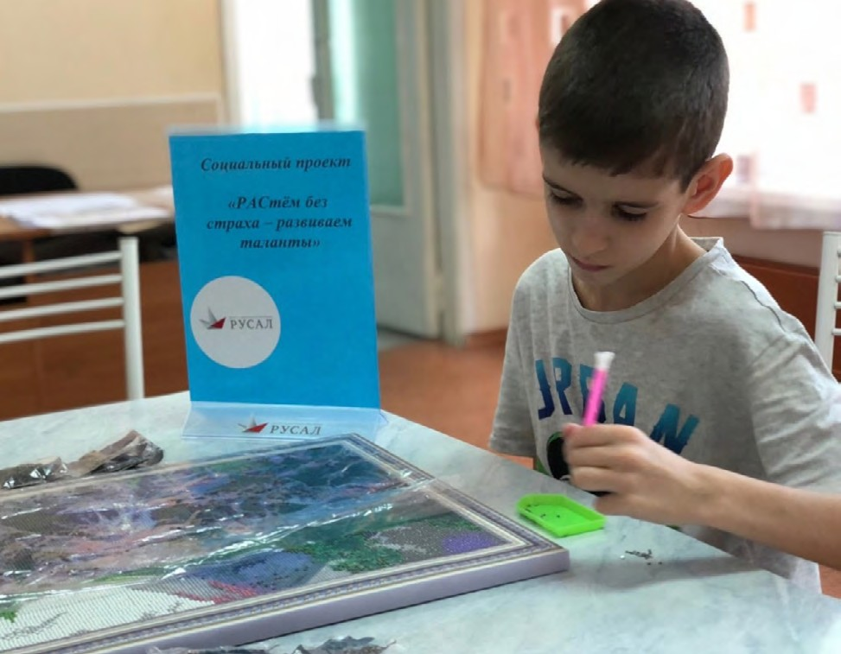

режиму, помощники воспитателя. В своей деятель- ности они использовали разные формы и методы, из которых наиболее эффективным оказался метод социального проектирования.



**59**

**СОЦИАЛЬНОЕ РАЗВИТИЕ:** РЕГИОН 24

Создание и реализация социальных проектов позволили улучшить материальную базу учрежде- ния, оборудовать необходимые локации и кабинеты для занятий. Это очень важно для получателей ус- луг с диагнозом «РАС», ведь одной из главных задач на первом этапе нахождения таких детей в Центре является обеспечение их безопасности и комфорта, снятие тревожного состояния от влияния незнако- мого пространства и посторонних людей.

В решении данной задачи нам помог соци- альный проект «Территория для РАСпрекрасных

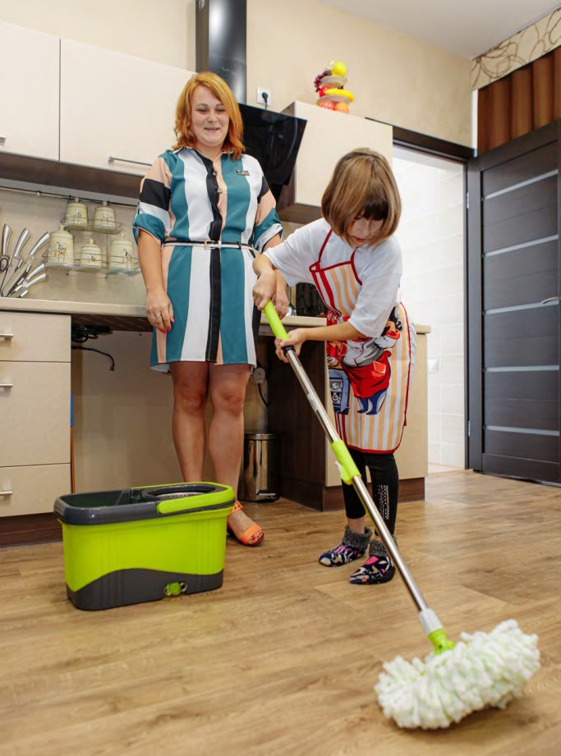детей», получивший грант на создание безопас- ного пространства для прогулок и развивающих мероприятий. Одну локацию возвели на верхнем ярусе территории Центра площадью 700 кв. м, где высажены ели, можжевельники, декоративные ку- старники, цветы, установлены скамейки для отдыха. Пребывание здесь оказывает на детей и их семьи успокаивающее и оздоравливающее воздействие. Другая локация была создана внутри здания – в ста- ционарном отделении оборудовали специальную комнату с зонами для игр и отдыха, общения и со- вместного досуга, занятий творчеством. Это поме- щение имеет особую терапевтическую значимость, так как для ранимых, тревожных, беззащитных перед окружающим миром детей-аутистов комната явля- ется «крепостью», местом, где они чувствуют себя в безопасности, при необходимости могут «укрыться» от внешних влияний, играть и развиваться в спокой- ной обстановке.



**60**

**СОЦИАЛЬНОЕ РАЗВИТИЕ:** РЕГИОН 24

Данный проект стал как бы продолжением пре- дыдущего – «РАСтем без страха, развиваем таланты» – и следующей ступенькой работы над технологией.

После адаптации в Центре ребята начинают по- сещать абилитационные мероприятия, направлен- ные на получение новых социальных навыков для преодоления изолированности, на развитие твор- ческих способностей, выработку моделей поведе- ния в стрессовой ситуации, продуктивное взаимо- действие и общение.

Для достижения этих целей в учреждении име- ются все необходимые условия, в том числе создан- ные благодаря реализации социальных проектов. Дети с РАС посещают массаж, Монтессори-кабинет, лекотеку, сенсорную комнату, «БОС-кабинет здоро- вья», тренировочную квартиру «Особенный дом», спортивно-игровую площадку, кукольный семей- ный театр «Мамина сказка», творческую мастерскую

«Кудесница», семейный клуб «Домашний очаг».

Чтобы не замыкаться внутри только своего уч- реждения, Центр сотрудничает с волонтерами, которых привлекают к организации прогулок, вы- ездов, игровых программ, мастер-классов по деко- ративно-прикладному искусству.

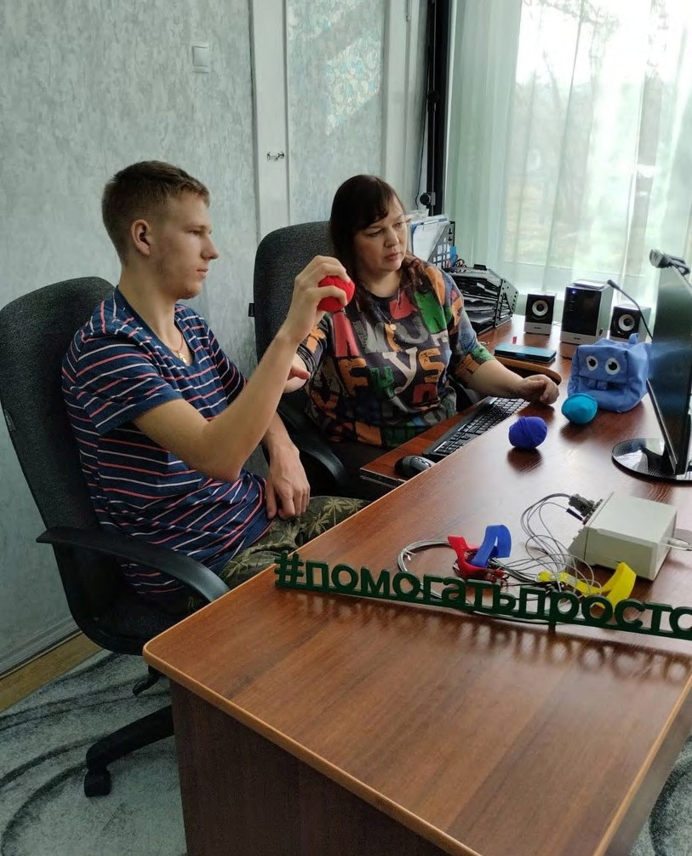

**ПРОЕКТНЫЙ ФАНДРАЙЗИНГ – ЭТО ПОИСК И ПРИВЛЕЧЕНИЕ ДЕНЕГ, ДРУГИХ РЕСУР- СОВ НА СОЦИАЛЬНЫЕ ПРОЕКТЫ, ЦЕЛАЯ СИСТЕМА ОТНОШЕНИЙ, ГДЕ ОБЕ СТОРОНЫ – ТОТ, КТО ЖЕРТВУЕТ, И ТОТ, КОМУ ЖЕРТВУЮТ, – ДВИЖУТСЯ К ОБЩЕЙ ЦЕЛИ.**

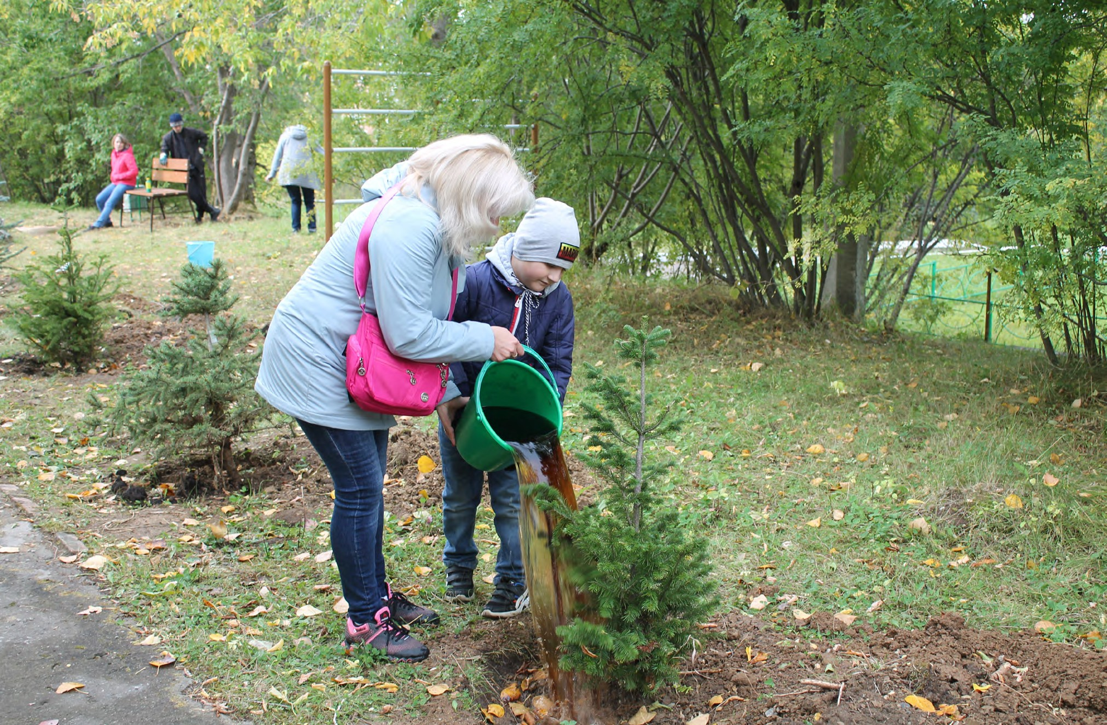

Кроме того, на всех перечисленных площадках специалисты работают и с родителями, предлагая им совместные мероприятия или отдельные курсы. Также действует служба «Компетентный родитель», где мамы и папы обучаются выстраивать работу с ребенком-аутистом в домашних условиях.

Результаты радуют. РАСпрекрасные дети без страха и истерик посещают занятия и медицинские процедуры, реализуют свой творческий потен- циал, учатся взаимодействовать со сверстниками и взрослыми людьми, выходят с родителями в ма- газины, парки, передвигаются на общественном транспорте. Обретенный в Центре опыт нахожде- ния в детском коллективе облегчает последующую адаптацию детей-аутистов в дошкольном образова- тельном учреждении и школе.

Вот лишь один из примеров восстановления гармоничных отношений и укрепления семейных ценностей у получателей наших социальных услуг. Семья из Красноярска с ребенком-аутистом прошла в Центре курс абилитации, включая занятия для ро- дителей. По возвращении домой мама, которая не жалела сил и времени на развитие своего РАСпре- красного сына, начала выстраивать детско-роди- тельские отношения, следуя рекомендациям наших специалистов. Всей семьей они посещали музеи, выставки, выходили на прогулку. Как результат, у мальчика проявились художественные способ- ности, он стал участвовать в конкурсах, выставках, а затем даже помог сделать дома ремонт.

Созданная в стационарном отделении техноло- гия успешно внедрена и в настоящее время практи- куется также во всех отделениях Центра.

Таким образом, эффективное использование метода социального проектирования и проектного фандрайзинга – это прекрасная возможность при- влечения необходимых ресурсов для реализации инновационных практик в системе социальной защиты населения, в частности в работе с детьми- аутистами.



**61**

**СОЦИАЛЬНОЕ РАЗВИТИЕ:** РЕГИОН 24

С целью трансляции данного успешного опыта технология «РАСтем без страха, развиваем таланты» будет представлена для изучения специалистам края в рамках стажировочной площадки «Оказание системной комплексной помощи детям с расстрой- ством аутистического спектра (РАС) и интеграция их в образовательную и социокультурную среду», которая пройдет в текущем году на базе нашего уч- реждения.

*Фотографии предоставлены КГАУ СО «РЦДПсОВ»*

**КРАЕВОЕ ГОСУДАРСТВЕННОЕ АВТОНОМНОЕ УЧРЕЖДЕНИЕ СОЦИАЛЬНОГО ОБСЛУЖИВАНИЯ «РЕАБИЛИТАЦИОННЫЙ ЦЕНТР ДЛЯ ДЕТЕЙ И ПОДРОСТКОВ С ОГРАНИЧЕННЫМИ ВОЗМОЖНОСТЯМИ»**

**ДИРЕКТОР** Цветков Виталий Олегович Тел. 8 (39151) 6-34-05

ach-centr.ru

**«СОЦИАЛЬНОЕ РАЗВИТИЕ: РЕГИОН 24» № 2 (43) / ИЮНЬ / 2023**

**РЕДАКЦИЯ**

**Редактор**

Паршинцева Татьяна Викторовна E-mail: [region@rmc24.ru](mailto:region@rmc24.ru)

**Дизайн и верстка**

Мутовина Елена Евгеньевна

**Корректор**

Сергиенко Татьяна Михайловна

**На обложке:** социальный работник

КГБУ СО «КЦСОН «Минусинский» Татьяна Воробьёва с получателем социальных услуг.

Фотография предоставлена учреждением.

**УЧРЕДИТЕЛЬ**

Министерство социальной политики Красноярского края

**ИЗДАТЕЛЬ**

Краевое государственное казенное учреждение

«Ресурсно-методический центр

системы социальной защиты населения»

Адрес: 660049, Красноярский край,

г. Красноярск, пр. Мира, д. 10, этаж 8, офис 811 Тел. (391) 234-34-65 (доб. 100)

E-mail: [rmc@rmc24.ru](mailto:rmc@rmc24.ru)



Редакция не несет ответственности за достоверность информации, опубликованной в журнале. Качество иллюстраций соответствует материалам, предоставленным авторами.

Электронный журнал «Социальное развитие: регион 24» размещается на сайтах министерства социальной политики Красноярского края (www.szn24.ru) и КГКУ «РМЦ» (www.rmc24.ru).